KỸ NĂNG TỰ LẬP BÉ 3 TUỔI LÀM ĐƯỢC
Phát triển tính tự lập cho bé là việc cực cần thiết, bố mẹ nên làm điều đó càng sớm càng tốt. Dưới đây là những việc đơn giản cha mẹ nên hướng dẫn con tự hoàn thành trong giai đoạn bé 1-3 tuổi.
Trong giai đoạn 3 tuổi, một mặt trẻ bắt đầu muốn tự lập mặt khác bé cũng sợ phải tự mình làm mọi việc. Khi đó cha mẹ nên đóng vai trò của một hướng dẫn viên, khuyến khích sự tự tin của một em bé trưởng thành và xoa dịu cảm xúc của một đứa trẻ cần sự quan tâm.
Bạn nên để bé có không gian và thời gian tự thực hành những kỹ năng mới. Khi con muốn tự chải đầu, tự mặc áo hãy để bé làm theo cách của mình (và nhẹ nhàng hướng dẫn giúp bé hoàn thành công việc).
Nếu một ngày bé muốn nhõng nhẽo "Mẹ làm giúp con" thì cũng đừng quá nghiêm khắc. Chỉ cần bạn kiên trì hướng dẫn, bạn sẽ ngạc nhiên với những điều bé có thể làm được.
Dưới đây là một số gợi ý để các bố mẹ dạy con tự lập một cách hiệu quả.
1. Tự dùng thìa
Ngay khi trẻ biết cầm thìa mô phỏng chuyển động (mà không cần bạn cầm giúp), bé sẽ có khả năng sử dụng chúng theo cách mình muốn (mà không phải chỉ là ném hay vứt đi chỗ khác).
Bạn sẽ nhận ra điều đó khi thấy con cầm được thìa một cách chính xác, xúc thức ăn và tự đưa vào miệng mặc dù vẫn còn vương vãi hoặc dính thức ăn trên thìa (thường là khoảng 17 tháng tuổi).
Hãy khuyến khích sự tự lập của trẻ bằng cách cung cấp vật dụng an toàn cho trẻ như bát nhựa, thì nhựa có hình ngộ nghĩnh...và các đồ ăn thích hợp như: cháo, súp, cơm nát, thịt nấu mềm xắt miếng nhỏ.... và để trẻ tự xử lý.
2. Làm một số việc vặt trong nhà
Trẻ rất thích được giúp đỡ, vì thế khi chúng bắt đầu hiểu được những hướng dẫn đơn giản (thường là từ khoảng 18 tháng tuổi), bạn nên chỉ bảo bé làm những việc đơn giản trong nhà.
Tất nhiên bạn không nên đặt quá nhiều kỳ vọng và cũng đừng tạo áp lực cho trẻ phải hoàn thành cộng việc đúng cách, hãy để chúng tự nhiên như một trò chơi vậy. Thay vì làm trẻ bối rối với một yêu cầu quá sức, ví dụ như hãy lau dọn đồ chơi của con), cha mẹ nên chia nhỏ công việc và dạy trẻ cách thực hiện từng phần một.
Ví dụ: đầu tiên bạn nói "con bỏ đồ chơi vào thùng nhé", sau đó đợi bé làm xong và hướng dẫn tiếp: "giờ con hãy tìm một chiếc khăn sạch mẹ để trong chiếc hộp xanh" tiếp theo bạn mới đề nghị bé lau đồ chơi "bây giờ con dùng khăn lau chiếc ô tô này nhé"....
Những công việc phù hợp với bé có thể kể tên như: tìm quần áo bẩn của con bỏ vào chậu, tìm hai chiếc tất cùng màu, gấp quần áo, lấy giúp mẹ quyển truyện,....
3. Mặc quần áo hàng ngày
Khoảng 13 đến 20 tháng tuổi bé đá có thể tự cởi quần áo và đến khoảng 24 tháng tuổi là thời điểm trẻ sẵn sàng học cách tự mặc đồ theo cách của mình.
Bạn nên chuẩn bị các loại đồ dễ mặc như: váy có dây chun đàn hồi, váy xuông dễ chui đầu, áo phông dễ chui đầu, tất với các ngón có màu, giày lười...Hãy kiên nhẫn và chờ đợi cho đến khi trẻ hoàn thành công việc, đôi khi bạn sẽ cần hỗ trợ một chút với những chiếc cúc hay khóa kéo.
Trẻ sẽ rất vui khi chúng có thể tự mặc đồ mà không cần giúp đỡ khi bé khoảng 30 tháng tuổi. Bạn cũng nên thể hiện cho con biết mình rất tự hào về chúng khi trẻ làm việc tốt.
4. Đánh răng
Từ khi 2 tuổi trẻ có thể quan sát cách bạn đánh răng và biết các bước làm thế nào từ cách bạn lấy kem đánh răng đến cách bạn chà bàn chải nhẹ nhàng lên hàm răng của bé. Đây là thời điểm thích hợp để con bắt đầu thực hành. Đừng lo lắng nếu bé chưa thành thục, điều quan trọng là giúp con rèn luyện ý thức giữ vệ sinh và tạo cảm xúc tích cực.
Bạn hãy chuẩn bị sẵn hai chiếc bàn chải: một để bạn giúp bé đánh răng, một để bé tự làm vì chiếc này sẽ có rất nhiều vết nhai từ răng bé để lại. Đến khi 6 tuổi bé sẽ có thể hoàn thành việc này một cách hoàn hảo theo ý bạn.
Bố mẹ nên dạy bé cách tự đánh răng để bé hào hứng với công việc này hơn.
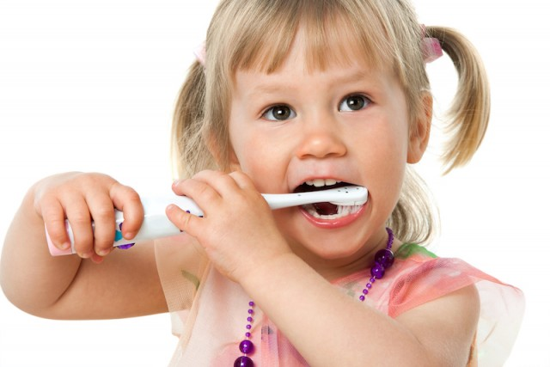

5. Chải đầu
Trừ khi thích chơi trò đuổi bắt với một cô bé đang la hát lúc bạn cố gắng gỡ mớ tóc rối của con, nếu không hãy từ bỏ ngay. Đưa cho con một chiếc lược, nói bé ngồi trước gương và để bé tự chải đầu như chúng muốn còn bạn có thể tiếp tục những công việc khác.
6. Rửa tay
Trẻ rất hiếu động và thích sờ vào mọi đồ vật, tay chúng luôn có nguy cơ bị nhiễm khuẩn. Vì thế hãy giúp con hình thành thói quen rửa tay sạch sẽ càng sớm càng tốt. Chuẩn bị một chiếc ghế nhỏ (để trẻ với tới bồn rửa), bánh xà phòng ngộ nghĩnh và một chiếc khăn ở vị trí dễ dàng lấy được. Bạn nên chỉ cho con cách chà mặt trước, mặt sau và dưới móng tay trong khoảng thời gian 20 giây, khoảng thời gian đủ để hát hai lần hài "Happy birthday", đó là dấu hiệu cho bé thấy đã đến lúc xả nước và lau tay.
7. Mặc áo khoác
Bạn nghĩ mặc áo khoác rất đơn giản phải không? Đó là với người lớn, còn với trẻ nhỏ thậm chí là đã đến tuổi mẫu giáo lớn việc này vẫn là một thách thức. Bạn hãy đặt áo xuống sàn nhà, trải rộng hai tay và mở sẵn thân áo. Sau đó chỉ cho bé cách đứng thẳng và lật áo từ trước ra sau lưng. Tiếp theo bạn hướng dẫn con luồn tay vào hai ống tay áo. Cuối cùng là chỉ cho bé cách kéo khóa (nếu khó quá bạn có thể làm giúp con).

SƯU TẦM

